

|  |
| --- |
| **YAYLACIK’IN SESİ** |
| YAYLACIK İLKOKULU/ORTAOKULU YIL:2 SAYI:7 |

OKULUMUZDA KERMES

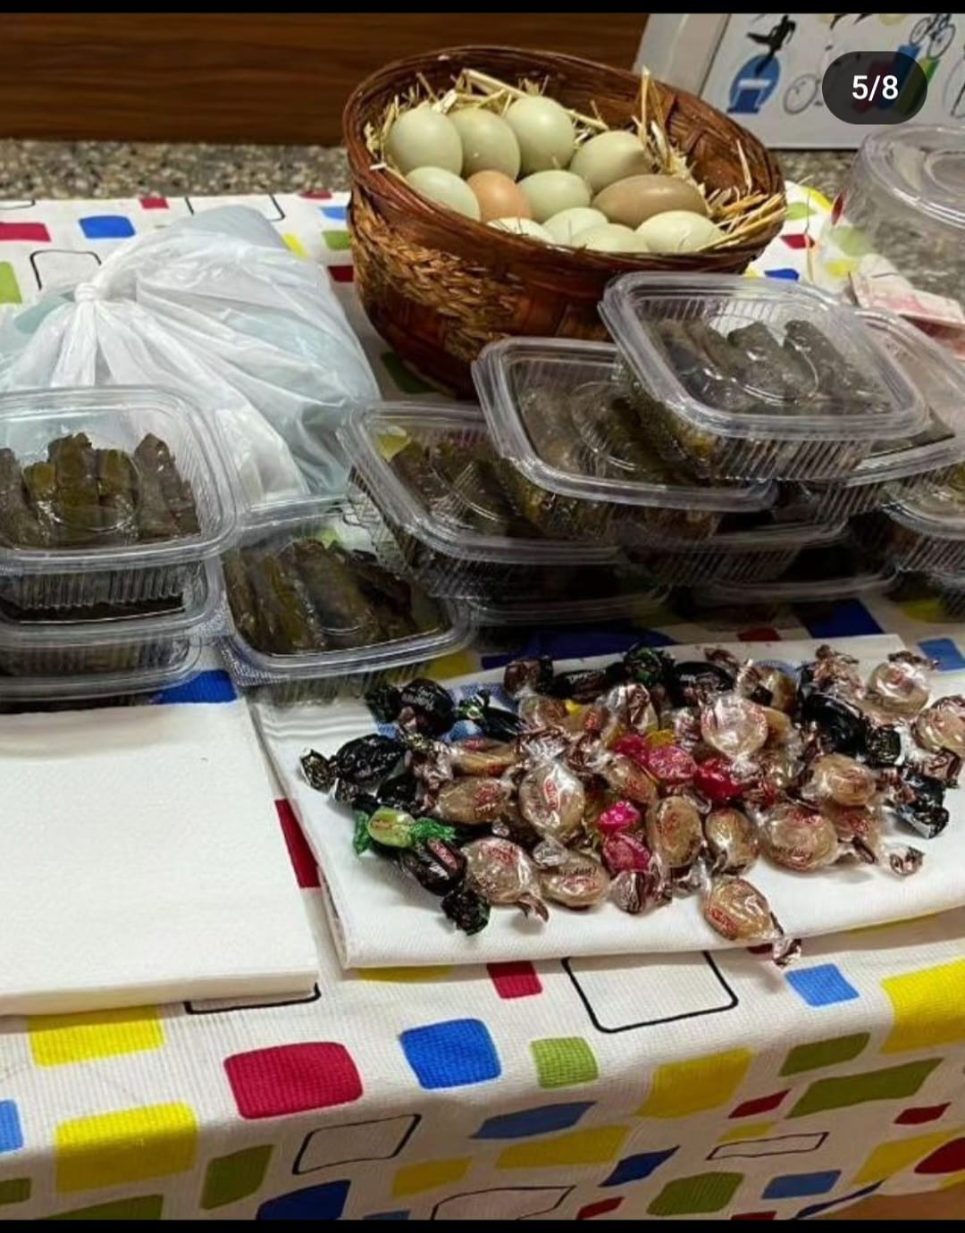

4/A sınıfı öğrencilerinin okulumuz adına yapmış oldukları kermesten görüntüler. Öğrencilerimiz kermes tutarını okulumuz adına bir yardım kuruluşuna bağışlayacaklar.

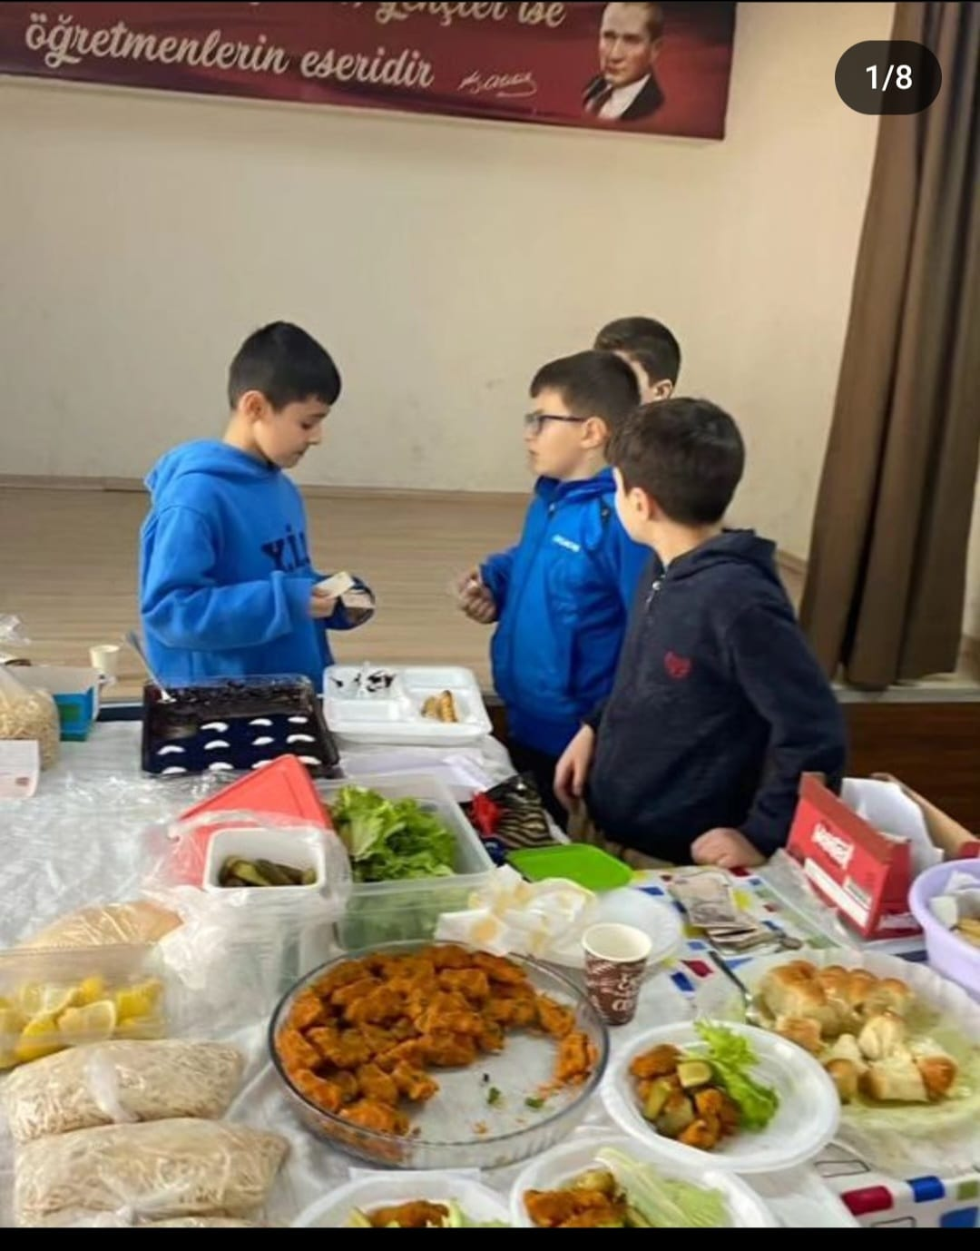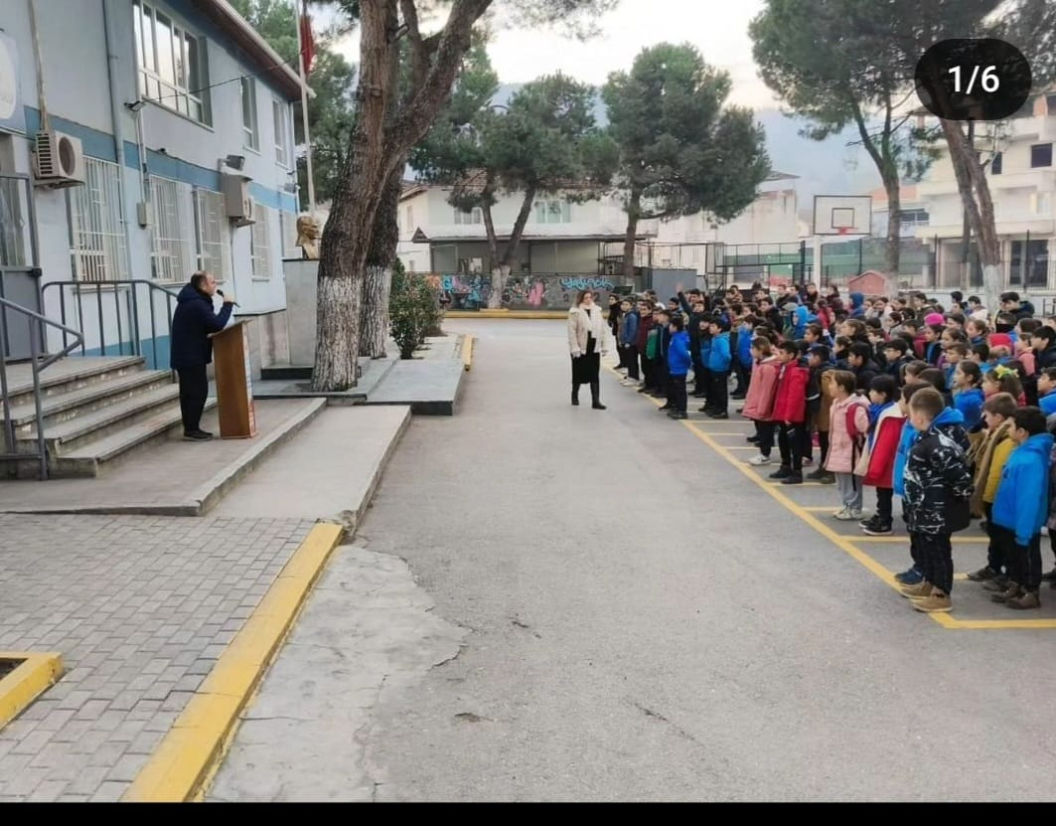

Aziz Şehitlerimize Minnettarlığımızı İfade Etmek Amacıyla Okulumuzda İstiklal Marşından Önce Anma Töreni Düzenlendi. Milletimizin Başı Sağolsun.

**DEPREM ŞEHİTLERİ ANISINA**

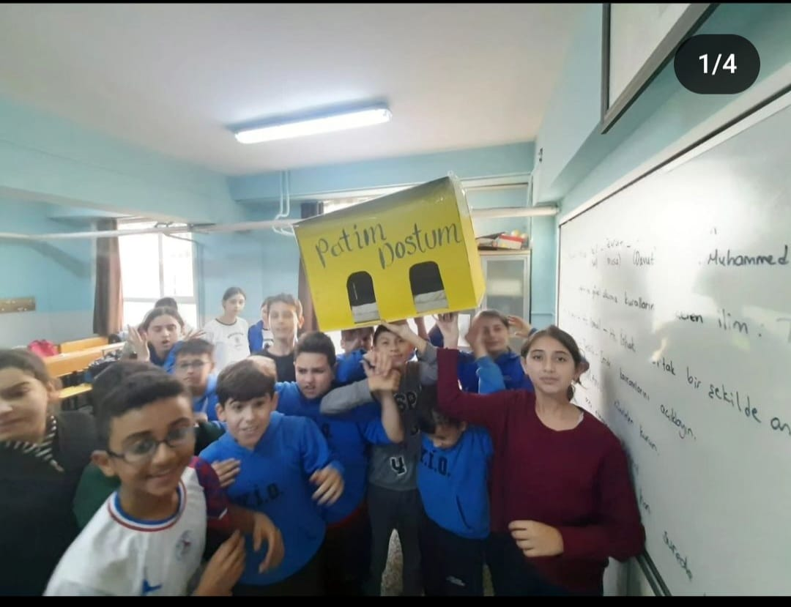

6/A Sınıfımızın Okul Temelli Sosyal Sorumluluk Projeleri Dersinde Hazırlanan Kedi Evi Çalışması Okul Bahçemizde Gezinen Minik Dostlarımıza Armağan Edildi.

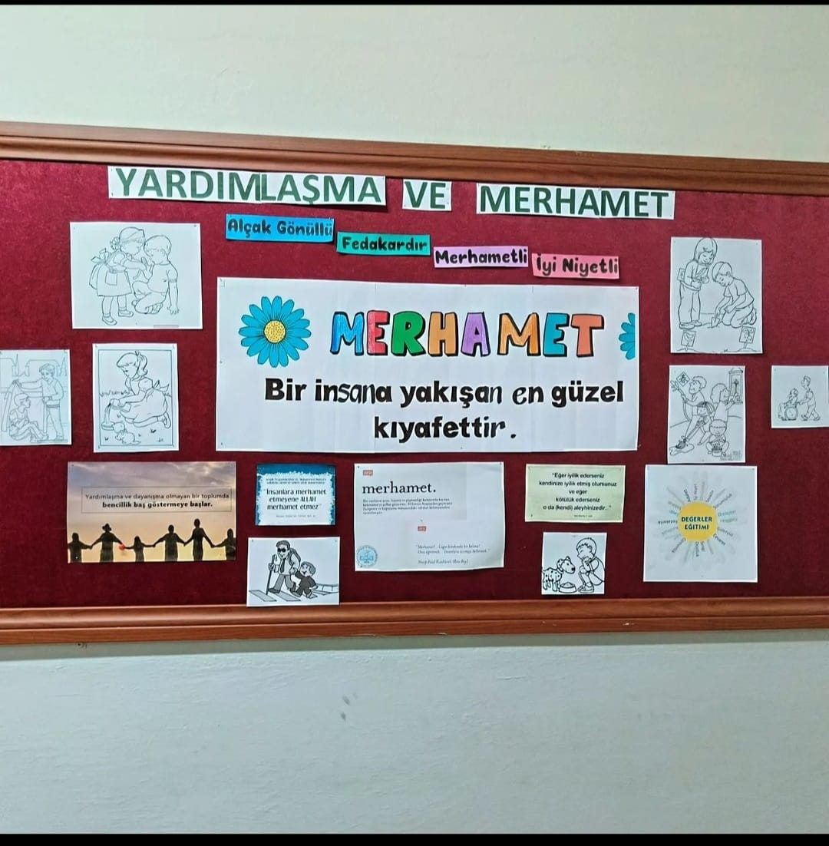

Değerler Köşemiz

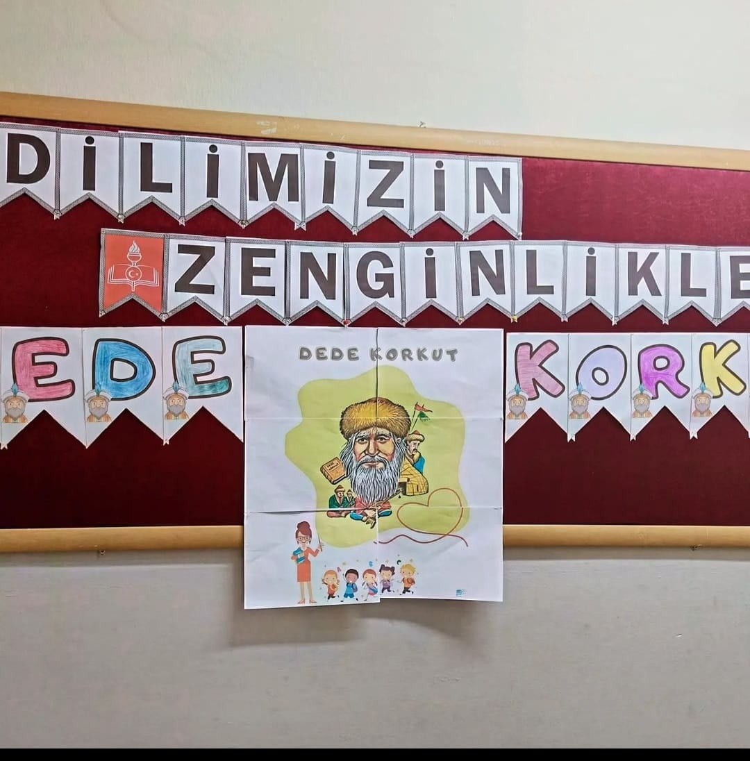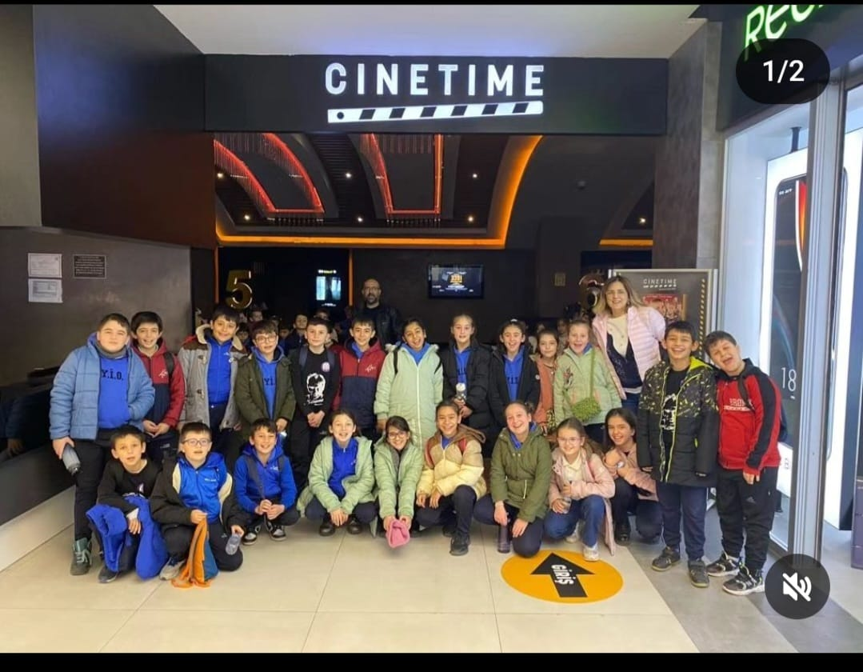

Dilimizin Zenginlikleri Projesi İçeriğinde Dede Korkut Masalları Etkinliklerimiz Gerçekleştirilmiştir.

4/A Sınıfı

Sinema Etkinliği

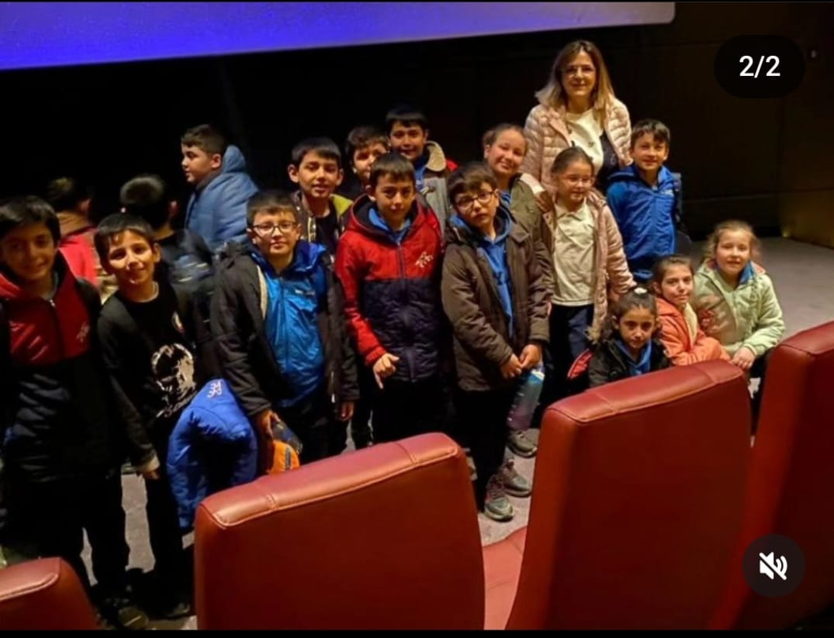

* **Yayıncı:** Yaylacık İ. O. NİLÜFER Tel: 0224 4823360
* **Okul Müdürü-İmtiyaz Sahibi:** Yahya ORUÇ
* **Sorumlu(Yayın Yönetmeni):** Fatih ŞAHİN
* **Yönetim Kurulu Başkan:** Fatih ŞAHİN
* **Başkan Yardımcısı**: Can GÜLERSOY
* **Editör**: Hanife CANİK